

**DOCUMENTAÇÃO CORE**

INFORMAÇÕES

Documentação criada para auxiliar na manipulação do ambiente CORE.

Sendo a primeira versão da documentação, a mesma será atualizada para conseguir atender às necessidades da equipe de suporte da CASAS DA ÁGUA.

Caso venha a ser necessária alguma alteração, favor informar aos responsáveis as alterações necessárias.

CRIAÇÃO DE PESSOAS

Seção utilizada para realizar a inclusão de um colaborador no sistema do core.

Para realizar a inclusão de um colaborador, deve-se seguir os seguintes passos:

* Acessar a área de PESSOAS 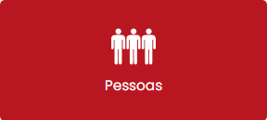
  + Acessar a área de NOVA PESSOA 
    - Adicionar os dados do colaborador
  + Ativar o usuário

**(OBS: Verificar se os dados do colaborador realmente estão de acordo.)**

CRIAR O USUÁRIO NO HUB

Seção utilizada para realizar a inclusão de um colaborador no HUB do CORE.

Para realizar a inclusão de um colaborador, é necessário informar:

* A pessoa (criada na seção anterior)
* O empregador (Matriz CASAS DA AGUA – SEMPRE)
* Matricula do colaborador (Caso tenha) – OPICIONAL

Para realizar a inclusão do colaborador, deve-se:

* Acessar a área de COLABORADORES 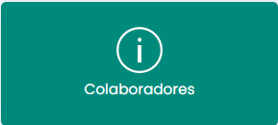

**(OBS: Operação é feita normalmente pelo departamento de RH.)**

CRIAÇÃO DE USUÁRIOS

* Entrar na área de USUÁRIOS 
  + Acessar a área de novo usuário 
    - Adicionar as informações do usuário e marcar para alterar a senha

OBS: Login do usuário deve seguir o seguinte padrão:

Usuário: FILIAL + SETOR + NOME_DO_USUARIO

EX: **00.TI.MARCIO**

Senha: **cdAgua/30**

Após a criação, deve-se marcar a opção de trocar senha no próximo login.

Após a criação do usuário, adicioná-lo nos devidos grupos e filiais para que realize as funções.

Para adicionar os grupos:

* Acessar a área de EDITAR 
  + Adicionar os grupos para realizar a função

OBS: Geralmente os grupos tem o nome da função do colaborador.

Para adicionar as filiais:

* Acessar a área de EDITAR 
  + Acessar a área de empresas

**(OBS: CREDIARIO, DEVOLUÇÃO/PACOTE e algumas exceções devem ter acesso a TODAS as filiais)**

***Caso o usuário não esteja cadastrado no sistema de PESSOAS, favor consultar a seção anterior.***

CLONAGEM DE USUÁRIO

Procedimento para realizar a clonagem do usuário no sistema CORE

* Entrar na área de USUÁRIOS 
  + Buscar o usuário que deve ser utilizado para clonagem

**OBS: Verificar se as permissões estão certas**

***OBS: Tomar cuidado ao realizar operação de clonagem, para que não sejam liberadas permissões que o colaborador não pode ter acesso***

ALTERAÇÃO DE FILIAL

Procedimento para realizar a alteração de filial do usuário no sistema CORE

Para realizar o processo, deve-se:

* Entrar na área de USUÁRIOS 
  + Buscar o usuário e acessar a área de editar 
  + Selecionar a área de empresas
    - Alterar a empresa padrão

Para realizar a troca do LOGIN do usuário, deve-se seguir os seguintes passos:

* Entrar na área de USUÁRIOS 
* Selecionar a área de ALTERAR LOGIN 
  + Fazer alteração das credenciais

***OBS: Habilitar a opção de troca de senha após o primeiro login***

***OBS: Tomar cuidado ao fazer a operação, pois pode dar*** *problema* ***para o usuário***

DESATIVAÇÃO/EXCLUSÃO DE USUÁRIOS

Procedimento para realizar a desativação do usuário no sistema CORE

* Entrar na área de USUÁRIOS 
  + Buscar o usuário que deve ser desativado

**OBS: Trocar a senha para ( Nologin/30! ) e desativar o botão de ATIVO no sistema**

Caso o usuário esteja em algum grupo, realizar a desativação do mesmo no respectivo HUB

Para realizar a desativação, seguir os seguintes passos:

* Acessar o HUB desejado
  + Realizar a busca do colaborador informando o CPF ou o NOME DE CADASTRO
* Desativar o botão de ATIVO na edição do grupo desejado

**OBS: Verificar e desativar contas de usuário dos SISTEMAS DA CDA**

CADASTRO DE CAIXA

Para realizar a criação do usuário CAIXA, deve-se colocar o usuário no grupo de VENDAS CAIXA como mostrado na imagem abaixo:

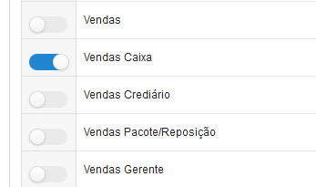

Adicionar a TODOS os TerminaisPDV seguindo os passos abaixo:

* Acessar a área de RELAÇÃO DE CAIXA 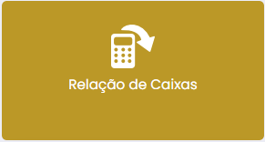
* Localizar onde será feita a implementação do caixa
  + EX: Filial 02 – BIGUAÇU (PDV)
* Selecionar USUÁRIOS DO CAIXA 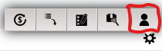
* Selecionar a opção de ADICIONAR USUÁRIOS AO CAIXA 
  + Adicionar o usuário que deve ser liberado e salvar

GERENCIAMENTO DE FUNDO FIXO

Seção usada para realizar os procedimentos referentes ao FUNDO FIXO.

Permissão de acesso do usuário ao FUNDO FIXO

O usuário deverá ter a permissão de SANGRIA FUNDO FIXO / DESPESAS FUNDO FIXO, conforme imagem abaixo:

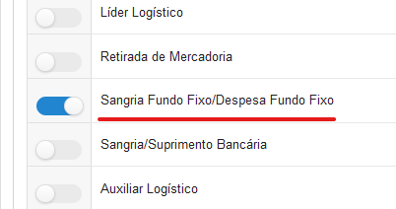

***Caso o usuário não esteja cadastrado no sistema de CAIXA, favor consultar a seção de CADASTRO DE CAIXA.***

Permissão de cadastro de fornecedores – FUNDO FIXO

Mesma tela que vendedor usa para cadastrar clientes, só que para cadastrar fornecedor.

* Para adicionar apenas a permissão de fornecedor

PERMISSÕES  ->

FORNECEDORES

Troca do responsável pelo fundo fixo

Procedimento para alterar o responsável pelo FUNDO FIXO da filial

* Acessar a área de RELAÇÃO DE CAIXA 
  + Acessar o FUNDO FIXO da filial desejada
    - Acessar a opção de JORNADA DO CAIXA 
    - 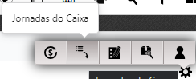
* Realizar a troca do responsável

OBS: Só pode haver UM responsável pelo FUNDO FIXO em cada filial e é necessário que o mesmo esteja cadastrado no grupo do FUNDO FIXO.

GERENCIAMENTO DE GRUPOS DE USUÁRIO

Seção usada para gerenciar as permissões e autorizações especiais dos usuários.

Nesta seção você encontrará:

* As permissões de cada grupo de usuários
* Como liberar essas permissões
* Tipos de permissões

Gerenciamento de usuários de crédito

Exigências:

|  |
| --- |
| Liberação para vendas a prazo |
| Liberação para clientes sem histórico |
| Liberação para clientes em atraso |
| Liberação após determinado período sem compras |
| Liberação após determinado período em atraso |
| Validar documentos da pessoa, solicitados para validação de vigência |
| Liberação explícita para forma de pagamento |

Para realizar os devidos ajustes, seguir os seguintes passos:

* Acessar a área de EMPRESAS 
  + Selecionar a MATRIZ clicando na chave 
  + Selecione o item AVALIAÇÃO E LIBERAÇÃO DE PEDIDOS clicando no lápis 
  + Selecionar AUTORIZAÇÃO POR GRUPO 
    - Após a seleção, deve-se ajudar os parâmetros desejados

Para liberar a alteração de SITUAÇÃO DO CLIENTE, deve-se seguir os seguintes passos:

* Entrar na área de USUÁRIOS 
  + Selecionar o usuário que deve ser liberado
  + Selecionar as AUTORIZAÇÕES ESPECIAIS DO USUÁRIO 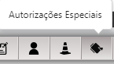
  + Selecionar os itens da imagem abaixo:

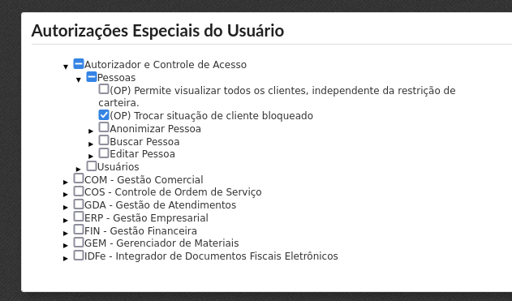

Esse item HABILITA as de permissões de:

* Avaliação e liberação de pedidos
* Porcentagem de descontos por usuário

ALTERAR PERMISSÃO PARA AVALIAR PEDIDOS

Seção criada para incluir a permissão de avaliar pedidos para o usuário.

Para realizar a inclusão de um usuário nas permissões de avaliação, deve-se seguir os seguintes passos:

* Entrar na área de EMPRESAS 
  + Selecionar na MATRIZ a opção da chave 
  + Selecionar a opção de AVALIAÇÃO E LIBERAÇÃO DE PEDIDOS e clicar no lápis 
  + Selecionar a opção AUTORIZAÇÃO POR USUÁRIO 
  + Selecionar a opção VALIDAR DESCONTO INFORMADO NO PEDIDO X LIMITE DO VENDEDOR E LIMITE DO CLIENTE
    - Adicionar o usuário desejado e salvar

***OBS: Validar com o responsável antes de realizar a operação***

ALTERAR PERMISSÃO PARA LIBERAR DESCONTOS

Seção criada para incluir a permissão de avaliar pedidos para o usuário.

Para realizar a inclusão de um usuário nas permissões de avaliação, deve-se seguir os seguintes passos:

* Entrar na área de EMPRESAS 
  + Selecionar na MATRIZ a opção da chave 
  + Selecionar a opção de AVALIAÇÃO E LIBERAÇÃO DE PEDIDOS e clicar no lápis 
  + Selecionar a opção AUTORIZAÇÃO POR DESCONTO 
    - Selecionar o tipo de desconto
    - Adicionar o usuário e salvar

***OBS: Validar com o responsável antes de realizar a operação***

LIBERAÇÃO PERIODO SEM COMPRAS 180 DIAS

Seção criada para incluir a permissão de liberar vendas num prazo sem compras por 180 dias.

Para realizar a inclusão de um usuário na permissão, deve-se seguir os seguintes passos:

* Entrar na área de EMPRESAS 
  + Selecionar na MATRIZ a opção da chave 
  + Selecionar a opção de AVALIAÇÃO E LIBERAÇÃO DE PEDIDOS e clicar no lápis 
  + Selecionar a opção AUTORIZAÇÃO POR USUÁRIO 
  + Selecionar a opção EXIGENCIA DA LIBERAÇÃO APÓS DETERMINADO PERIODO SEM COMPRAS:



* + - Adicionar o usuário desejado e salvar

***OBS: Validar com o responsável antes de realizar a operação***

PERMISSÕES DOS GRUPOS DE USUÁRIOS

ADMINISTRADORES – PERMISSÃO TOTAL

ADM COMPRAS – TODAS AS PERMISSÕES REFERENTES A COMPRA

Para adicionar permissões a um usuário, basta entrar na área de usuários na tela inicial.



**Permissão caixa – PDV**

Permissões  ->

* PDV – PONTO DE VENDA
  + PDVOnline
    - (PS)PDV – Frente de caixa (essa permissão libera o HUB na tela inicial)

**VENDAS/TREINAMENTO – NÃO É COMISSIONADO, PODE REALIZAR AS VENDAS, MAS NÃO PODE REALIZAR O ACESSO À VENDAS DOS OUTROS VENDEDORES**

Selecionar a área de empresas, matriz (independente da filial do usuário) e clicar na chave, selecionar AVALIAÇÃO E LIBERAÇÃO DE PEDIDOS no lápis, selecionar autorização por usuário (bonequinho sozinho), selecionar VALIDAR DESCONTO INFORMADO NO PEDIDO X LIMITE DO VENDEDOR E LIMITE DO CLIENTE, ADICIONAR O USUÁRIO SOLICITADO E SALVAR

Selecionar a área de empresas, matriz (independente da filial do usuário) e clicar na chave, selecionar AVALIAÇÃO E LIBERAÇÃO DE PEDIDOS no lápis, selecionar autorização por desconto, selecionar o tipo de desconto e clicar no lápis, adicionar o usuário e salvar.

**Permissão sem comprar mais de 180dias**

Hub empresas, matriz (independente da filial do usuário, selecionar AVALIAÇÃO E LIBERAÇÃO DE PEDIDOS no lápis, selecionar AUTORIZAÇÃO POR USUÁRIO, selecionar EXIGENCIA DA LIBERAÇÃO APÓS DETERMINADO PERIODO SEM COMPRAS, adicionar o usuário desejado (usar o nome, não o login) e salvar.